Р Е К О М Е Н Д А Ц И И
по обеспечению газовой безопасности 1-й южной лавы
пласта l₁ гор.550 м. «Шахты «Алмазная» «Шахтоуправления
«Добропольское» ООО «ДТЭК Добропольеуголь» при применении возвратноточной схемы проветривания, типа 2-М

Для разработки рекомендаций шахта «Алмазная» предоставила следующую техническую документацию:
- выкопировки из планов горных выработок по пластам l₁, l₂¹ и l₃;
- стратиграфическую колонку по геологоразведочной скважине НД-250;
- схему вентиляции шахты;
- расчеты расхода воздуха для проветривания 1-й и 2-й южных лав пласта l₁ горизонта 550 м.

Исследование источников метновыделения в выработки выемочного участка 1-й южной лавы пласта l₁ гор. 550 м, изучение и анализ предоставленной шахтой технической документации показали следующее.
Отработка 1-й южной лавы пласта l₁ гор. 550 м (таблица1) будет производиться по столбовой системе разработки по простиранию. Угольный пласт l₁ в пределах выемочного столба не опасен по выбросам угля и газа, не склонен к самовозгоранию, опасен по взрывам угольной пыли. Пласт l₁ имеет преимущественно простое двух пачечное строение, его геологическая мощность изменяется в пределах от 0,85 до 1,36 м. Марка угля - Гк. Залегание пласта пологое, угол падения изменяется в пределах от 9 до 11 градусов.

Таблица 1 – Сведения о разрабатываемом пласте l₁

Средняя вынимаемая мощность,  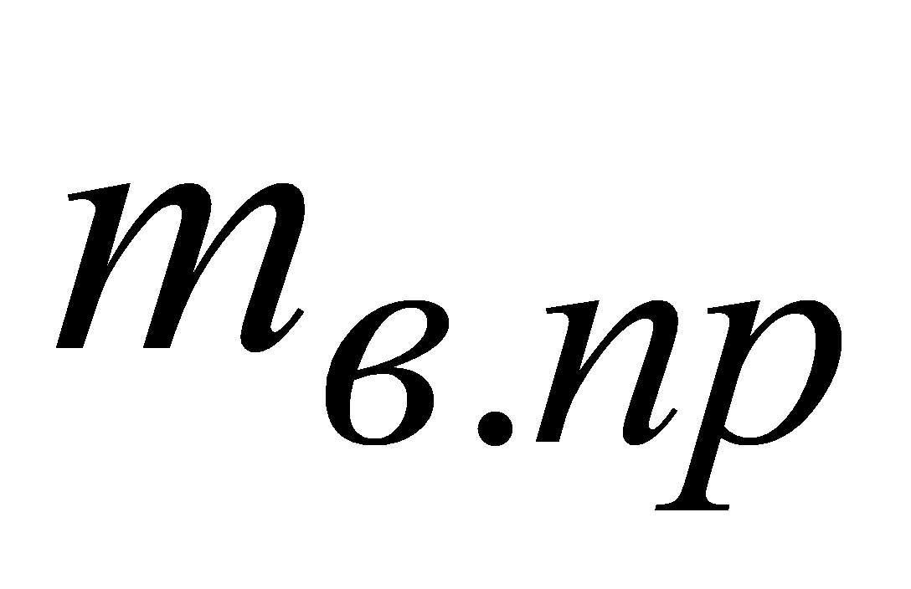,  м | Плотность  угля,  ,  т/м³ | Зольность  угля,  ,  % | Влажность  угля,  ,  % | Выход  летучих,  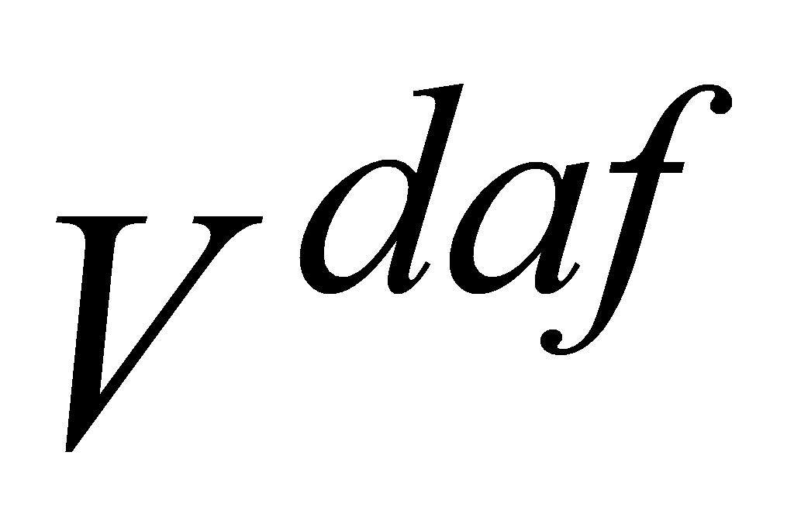,  % | Природная  метаноносность, ,  м³/т с.б.м.
1,46 | 1,3 | 27,7 | 5,3 | 35,6 | 20,0

Лава будет оборудована механизированным комплексом ДМ и конвейером СП-251. Выемка угля будет производиться комбайном РКУ-10. Минимальная площадь призабойного пространства очистной выработки в свету 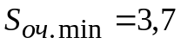м². Схема выемки угля в лаве – двухсторонняя. Управление кровлей – полное обрушение. Планируемая скорость подвигания очистного забоя 3,2 м в сутки.
Длина выемочного столба 1000 м. Длина лавы 294 м. Вынимаемая мощность пласта составит m_{в.пр}=1,1-1,46 м в зависимости от вынимаемой полезной мощности угольных пачек m_{в}=0,85-1,36 м. Выемочный столб 1-й южной лавы пласта l₁ надработан очистными работами по пласту l₃ в 1986-1988 гг.
Планируемая схема проветривания выемочного участка – возвратноточная с выдачей исходящей струи воздуха на массив угля – типа 1-М-Н-н-вт. На выемочный участок свежая вентиляционная струя воздуха будет подаваться по 1-му южному вентиляционному штреку пласта l₁. Исходящая струя воздуха будет отводиться по 1-му южному конвейерному штреку пласта l₁. Нисходящее проветривание очистных выработок с углом наклона более 10 градусов, согласно пункту 5, главы 5, раздела VI «Правил безопасности в угольных шахтах» (ПБ) допускается применять при схемах проветривания с дополнительной подачей свежего воздуха по выработке, примыкающей к очистному забою на нижнем горизонте.
Для повторного использования 1-й южный конвейерный штрек пласта l₁ будет поддерживаться за лавой. Для этого в тупиковую его часть по гибкому вентиляционному трубопроводу планируется подавать не менее 266 м³/мин свежего воздуха.
При движении воздуха со стороны выработанного пространства на массив угля схему проветривания выемочного участка следует классифицировать как 2-М-Н-н-вт. Согласно п.6.1.2. «Руководства по проектированию вентиляции угольных шахт» схемы проветривания выемочных участков типа 2-М допускается применять только в негазовых шахтах. На её применение для проветривания выемочного участка 1-й южной лавы пласта l₁ гор. 550м необходимо получить разрешение согласно требованиям действующего законодательства.
Для контроля расхода воздуха, поступающего на выемочный участок, будет установлена аппаратура ИСНВ с выводом телеинформации на пульт оператора АГЗ. Контроль содержания метана и отключение электрооборудования на выемочном участке будет осуществляться аппаратурой АКМ. Телеинформация будет выведена на аппаратно-программный комплекс КАГИ.
В непосредственной кровле пласта l₁, согласно геологоразведочной скважине НД-250 залегает алевролит мощностью 2,45 м, крепостью f=4,0-4,5 по шкале профессора М.М.Протодьяконова, аргиллит мощностью 9,0 м, крепостью f=3,0-3,5 и алевролит мощностью 5,2 м, крепостью f=4,0-4,5.
В непосредственной почве пласта залегает алевролит мощностью 12,6- 15,6 м.
Угольный пласт l₁ вблизи выемочного столба 1-й южной лавы пласта l₁ гор. 550 м не разрабатывался. Поэтому, расчет ожидаемой метанообильности очистной выработки и выемочного участка в соответствии с требованиями «Руководства …» должен быть выполнен по природной метаноносности угольных пластов и вмещающих пород. В расчете необходимо учесть влияние отработки вышезалегающего угольного пласта l₃ на снижение метаноносности подработанных и надработанных угольных пластов и вмещающих пород.
Предоставленный шахтой расчет выполнен неверно и нуждается в нижеизложенной корректировке.
Коэффициент, учитывающий влияние системы разработки на метановыделение из пласта согласно формуле 3.37 «Руководства…»:

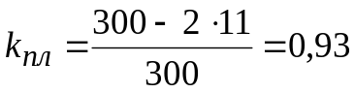.

Остаточная метаноносность угольного пласта l₁ после надработки пластом l₃, залегающем в кровле на расстоянии 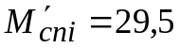м (скважина НД-250) согласно формуле 3.54 «Руководства …» равна:

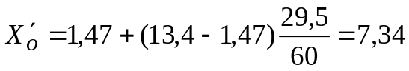м³/т.

В формуле 3.54 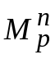 - это расстояние по нормали в метрах между отработанным пластом l₃ и сближенными пластами, при котором метановыделение из последнего практически равно нулю. Для надработанных пластов 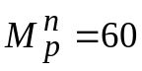м, а для подработанных определяется по формуле 3.50.
В выполненном шахтой расчете ошибочно принято, что - это показатель степени, зависящий от скорости подвигания очистного забоя, определяемый по формуле 3.38 «Руководства …». В связи с этим весь дальнейший расчет выполнен шахтой неверно.
Относительное метановыделение из обнаженной поверхности пласта (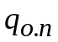), отбитого угля в лаве (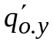) и отбитого угля в конвейерном штреке (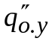) равно:

м³/т;

м³/т;

м³/т.

Коэффициент, учитывающий степень дегазации отбитого угля на конвейере в конвейерном штреке согласно формуле 3.44 «Руководства …» равен:

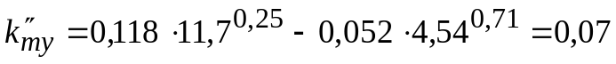.

Для расчета относительного метановыделения из пластов-спутников определяется остаточная их метаноносность после подработки и надработки пластом l₃. Для угольного пласта l₃ величина равна:
м.

Результаты расчета по формуле 3.54 «Руководства …» остаточной метаноносности пластов-спутников залегающих в кровле отработанного пласта l₃ на расстоянии до 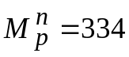м и в почве на расстоянии до м по геологоразведочной скважине НД-250 представлены в таблице 2.

Таблица 2 – Результаты расчета по формуле 3.54 «Руководства …»
остаточной метаноносности пластов-спутников

Индекс пласта | Расстояние от пласта l₃, 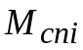 , м | Мощность, 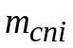 ,  м | Природная метаноносность  i-го спутника, 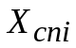, м³/т | Остаточная  метаноносность угля  i-го спутника, 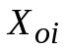,  м³/т | Остаточная  метаноносность  i-го спутника после  подработки (надработки),  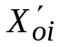 ,  м³/т
m₄º | 256 | 1,4 | 10,0 | 1,47 | 8,0
m₃^{н} | 225 | 0,5 | 10,0 | 1,47 | 7,2
l₇ | 97 | 1,4 | 10,0 | 1,47 | 3,9
l₆¹ | 76 | 0,3 | 10,0 | 1,47 | 3,4
l₆ | 72 | 0,25 | 10,0 | 1,47 | 3,3
l₅¹ | 56 | 0,3 | 10,0 | 1,47 | 2,9
l₅ | 45 | 0,65 | 10,0 | 1,47 | 2,6
l₄ | 14,3 | 0,9 | 13,4 | 1,47 | 1,98
l₃ | 0,0 | 1,55 | 13,4 | 1,47 | 0,0
l₂¹ | 12,5 | 1,05 | 13,4 | 1,47 | 3,95
l₂ | 15,3 | 0,25 | 13,4 | 1,47 | 4,51
l₁ | 29,5 | 0,85 | 13,4 | 1,47 | 7,34

В связи с отсутствием в ИГТМ НАН Украины точных сведений о зольности, пластовой влажности, выхода летучих веществ и метаноносности пластов-спутников при расчете принято, что коэффициент пересчета метаноносности пластов-спутников на уголь равен 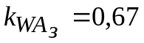как для пласта l₁. А природная метаноносность угольных пластов l₅, l₅¹, l₆, l₆¹, l₇, m₃^{н} и m₄º принята равной 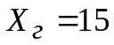м³/т с.б.м по «Каталогу метаноносности и выбросоопасности основных угольных пластов Донецкого и Львовско-Волынского угольных бассейнов в границах действующих шахт» (Донецк, 1990г.).
В начальный период отработки лавы, согласно скважине НД-250, когда вынимаемая мощность пласта с учетом породных прослоек будет равна 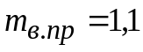м, а вынимаемая полезная мощность пласта составит 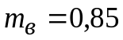м величина 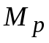будет равна:

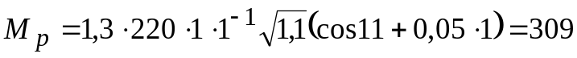м.

Результаты расчета относительного метановыделения из пластов-спутников по формуле 3.48 «Руководства …», в которой используется м, представлены в таблице 3.

Таблица 3 - Результаты расчета относительного метановыделения
из пластов-спутников

Индекс пласта | Расстояние от пласта l₁, ,  м | Мощность, ,  м | Остаточная  метаноносность  i-го спутника после  подработки (надработки),  ,  м³/т /т | Остаточная  метаноносность угля  i-го спутника, ,  м³/т | Относительное метановыделение 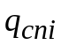,  м³/т
m₄º | 287 | 1,4 | 8,0 | 1,47 | 0,55
m₃^{н} | 256 | 0,5 | 7,2 | 1,47 | 0,41
l₇ | 128 | 1,4 | 3,9 | 1,47 | 1,68
l₆¹ | 106 | 0,3 | 3,4 | 1,47 | 0,32
l₆ | 102 | 0,25 | 3,3 | 1,47 | 0,26
l₅¹ | 87 | 0,3 | 2,9 | 1,47 | 0,26
l₅ | 76 | 0,65 | 2,6 | 1,47 | 0,47
l₄ | 45,3 | 0,9 | 1,98 | 1,47 | 0,33
l₃ | 29,5 | 1,55 | 0,0 | 1,47 | 0,0
l₂¹ | 16 | 1,05 | 3,95 | 1,47 | 2,1
l₂ | 14 | 0,25 | 4,51 | 1,47 | 0,6
l₁ | 0,0 | 0,85 | 7,34 | 1,47 | -
k₈ | 42,7 | 0,6 | 13,4 | 1,47 | 1,73
Всего из спутников 8,71
Расчет относительного метановыделения из пластов-спутников целесообразно уточнить с использованием более достоверных сведений о зольности угля, пластовой влажности, выхода летучих веществ и их метаноносности в зоне подработки.
Относительное метановыделение из вмещающих пород (формула 3.58) составит:

м³/т.
Ожидаемое относительное метановыделение в очистную выработку равно:

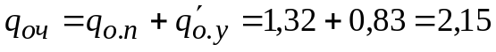 м³/т.

Ожидаемое относительное метановыделение из выработанного пространства равно:

м³/т.

Общее ожидаемое относительное метановыделение по участку равно:

м³/т.

Среднее ожидаемое метановыделение по участку (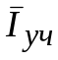), в очистную выработку (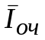) и выработанное пространство (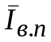) при средней скорости подвигания очистного забоя 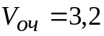м согласно формулам 3.82 и 3.83 составит:

м³/мин;

м³/мин;

м³/мин.

Ожидаемое метановыделение в выработки выемочного участка, рассчитанное по природной метаноносности угольных пластов, может существенно отличаться от фактического, особенно в условиях предварительной подработки или надработки разрабатываемых угольных пластов. Поэтому необходимо ежемесячно определять среднее фактическое метановыделение в выработки выемочного участка в зависимости от скорости подвигания очистного забоя и корректировать параметры вентиляции выемочного участка.
Расчет расхода воздуха для проветривания выемочного участка следует скорректировать с учетом нижеследующего.
Для обеспечения газовой безопасности расход воздуха в исходящей струе участка должен быть не менее:

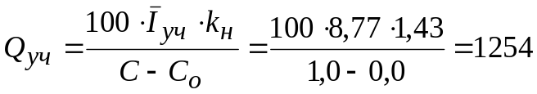м³/мин,

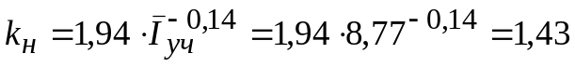.

Для проветривания тупиковой поддерживаемой части 1-го южного конвейерного штрека в тупик необходимо подавать не менее 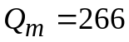м³/мин воздуха. Следовательно, по 1-му южному вентиляционному штреку пласта l₁ штреку с основной струей воздуха на участок необходимо подавать не менее:

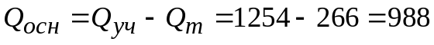м³/мин.

Для схемы проветривания типа 2-м коэффициент, учитывающий утечки воздуха через выработанное пространство (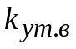) определяется по формуле 6.28. При средневзвешенном коэффициенте крепости пород кровли 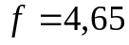 составит:

.

Утечки воздуха через выработанное пространство составят:

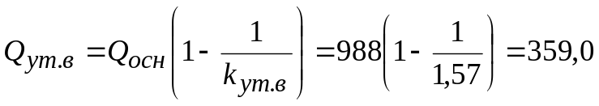 м³/мин.

Среднее содержание метана в утечках воздуха через выработанное пространство составит:

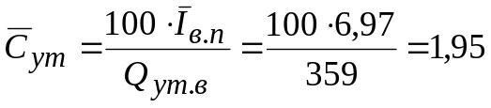%.

Исследованиями, проведенными МакНИИ (Попов И.Н. Условия образования опасных местных скоплений метана на сопряжениях лав с вентиляционными выработками при схемах проветривания выемочных участков типа 2-М. – Сборник трудов МакНИИ, 2005 46-52с.) установлено, что на выемочных участках, проветриваемых по схемам типа 2-М, безопасность по фактору местных скоплений метана на сопряжении лавы с вентиляционной выработкой обеспечивается если средняя концентрация метана в утечках воздуха через выработанное пространство не будет превышать 1.3%. При содержании метана в утечках воздуха через выработанное пространство более 1.3% опасные скопления метана (2% и более) образовываются в рабочем пространстве лавы у охранной полосы при скорости движения воздуха в подсвежающей струе 1 м/с и более. При скорости движения воздуха в подсвежающей струе менее 1 м/с опасные скопления метана образовываются в выработке с подсвежающей струей вдоль охранной полосы на расстоянии до 15 м от очистной выработки.
Для предотвращения опасных скоплений метана на сопряжении лавы с вентиляционной выработкой рекомендуем осуществлять изолированный его отвод из выработанного пространства в исходящую вентиляционную струю по короткому трубопроводу с помощью газо-отсасывающего вентилятора (рисунок) с эффективностью 0,7. Для обеспечения такой эффективности расход воздуха на всасе газоотводящего трубопровода должен составлять не менее:

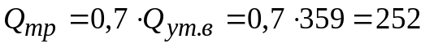 м³/мин.

Учитывая вышеизложенное, ИГТМ НАН Украины согласовывает применение нисходящей возвратноточной типа 2-М-Н-н-вт схемы проветривания выемочного участка 1-й южной лавы пласта l₁ со скоростью подвигания до 3,2 м в сутки при условии выполнения нижеизложенных рекомендаций по обеспечению газовой безопасности.

- Фактическая скорость подвигания очистного забоя не должна превышать 3,2 м в сутки с равномерным распределением по добычным сменам.
- Обеспечивать непрерывную, бесперебойную подачу на выемочный участок с основной струёй по 1-му южному вентиляционному штреку пласта l₁ не менее 988 м³/мин воздуха и дополнительно в тупик поддерживаемого за лавой 1-го южного конвейерного штрека пласта l₁ не менее 266 м³/мин воздуха.
- Осуществлять изолированный отвод метана из выработанного пространства в исходящую струю выемочного участка по короткому трубопроводу (см. рисунок) с эффективностью не ниже 0,7. Для обеспечения такой эффективности расход воздуха на всасе трубопровода должен составлять не менее 252 м³/мин воздуха.
- Изолированный отвод метана осуществлять в соответствии с требованиями п.6.1.4.3. «Руководства » по схеме изолированного отвода метана из выработанного пространства 1-й южной лавы пласта l₁ в исходящую струю выемочного участка по короткому трубопроводу. Схема должна быть разработана технической службой шахты и утверждена главным инженером до начала работы лавы.
- Установить для контроля расхода воздуха, поступающего на выемочный участок, аппаратуру ИСНВ с выводом телеинформации на пульт оператора АГЗ.
- Тупиковую часть 1-го южного конвейерного штрека пласта l₁ оборудовать системой АГК, АПТВ, «Ветер» с телеуправлением с поверхности в соответствии с требованиями ПБ, «Временного руководства по оборудованию и эксплуатации систем аэрогазового контроля в угольных шахтах» и «Инструкции по контролю состава рудничного воздуха, определению газообильности и установлению категорий шахт по метану».
- Установить дополнительные датчики аппаратуры АКМ в конвейерном штреке вблизи газоотводящего трубопровода посередине высоты выработки со стороны выработанного пространства и в рабочем пространстве очистной выработки на расстоянии 1,5-2,5 м от крайнего органного ряда вблизи стойки крепи ДМ со стороны выработанного

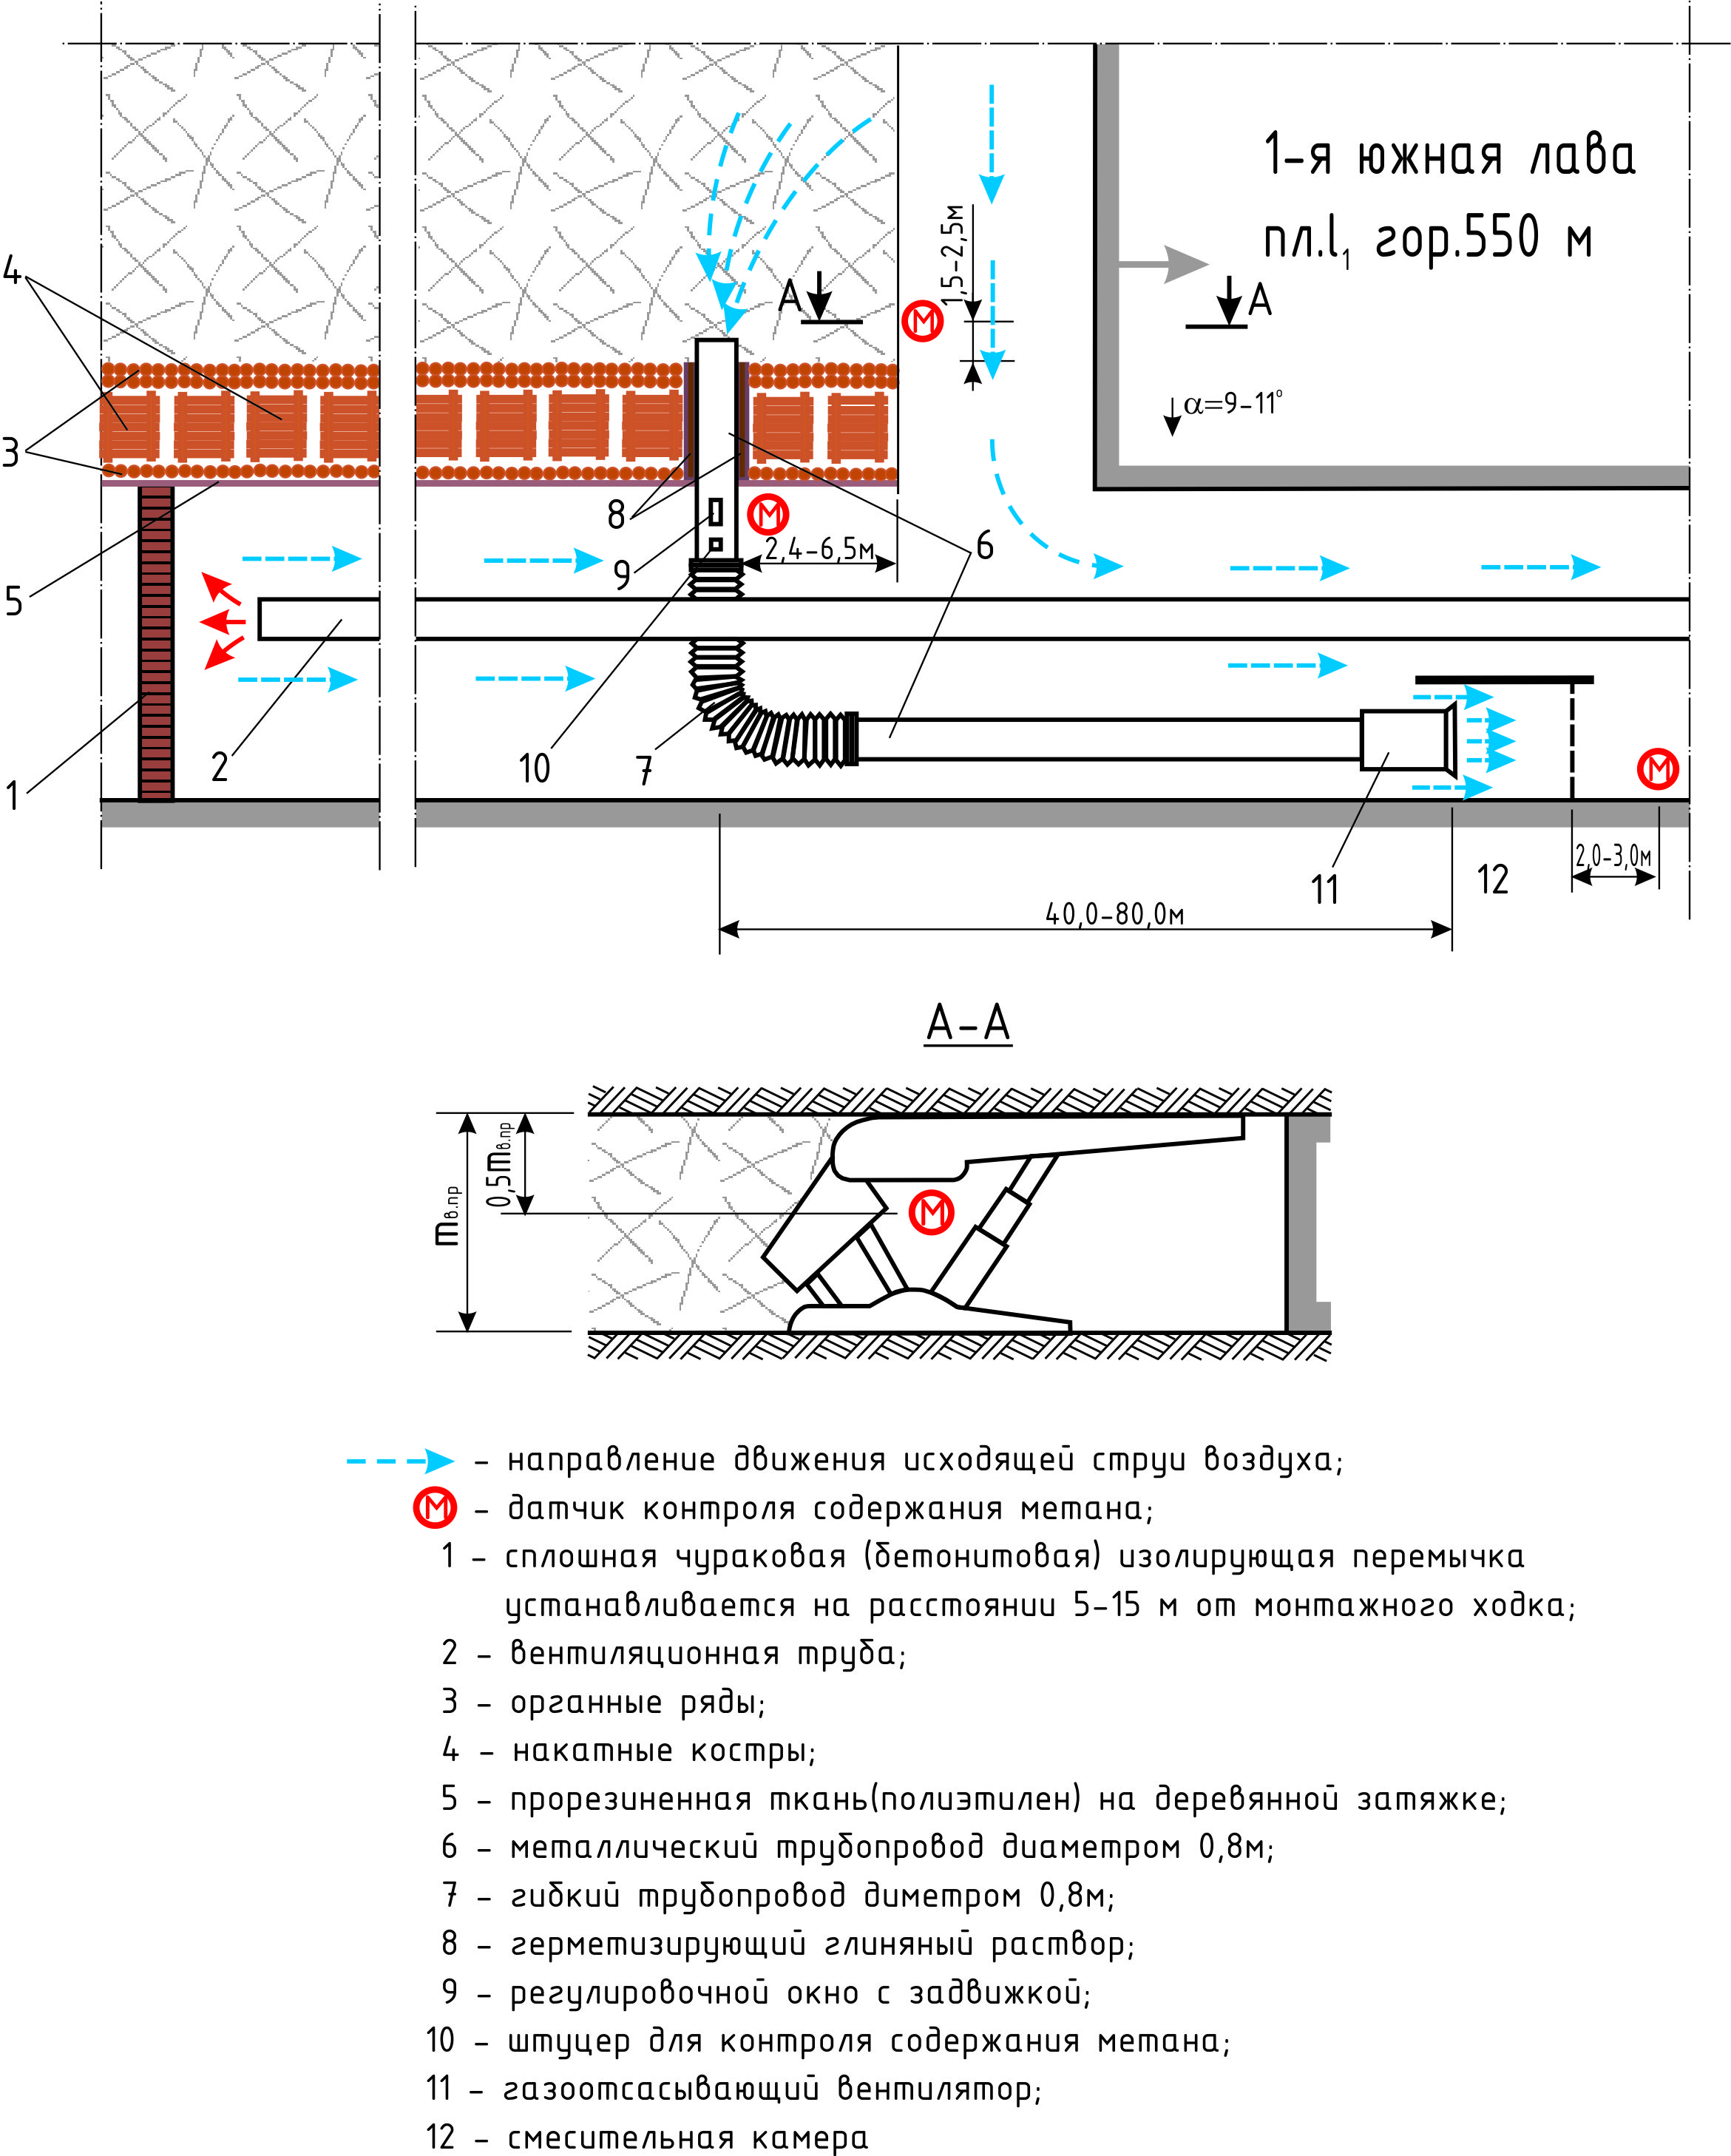

Рисунок – Схема отвода метана из выработанного пространства

пространства (см. рисунок) с уставкой срабатывания 1,3 % на отключение электропитания с оборудования лавы и конвейерного штрека.
- Скорректировать расчеты ожидаемой метанообильности выемочного участка и расхода воздуха для его проветривания в соответствии с вышеизложенными рекомендациями.
9. Обеспечивать контроль состояния и непрерывную, бесперебойную работу аппаратуры ИСНВ, АГК, АПТВ, «Ветер» установленной на выемочном участке.
10. Ежесуточно контролировать состояние и обеспечивать работоспособность вентиляционных сооружений, обеспечивающих устойчивость проветривания выемочного участка.
11. Обеспечить ежесуточный контроль состояния проветривания и газовой обстановки в выработках выемочного участка мастерами участка ВТБ.
12. Обеспечить ежесменный контроль содержания метана и его расхода в газоотводящем трубопроводе на сопряжении лавы и вентиляционной выработки мастерами участка ВТБ.
13. Обеспечить контроль содержания метана в газоотводящем трубопроводе с периодичностью не более 0,5 часа специально назначенными ответственными работниками выемочного участка. В случае необходимости обеспечивать подачу воздуха из штрека в трубопровод при помощи регулировочного окна так, чтобы содержание метана в нем не превышало 3,5 %.
14. При переносе и сокращении газоотводящего трубопровода, а также при остановках газо-отсасывающего вентилятора электроснабжение потребителей лавы и конвейерного штрека должно отключаться. Возобновлять электроснабжение потребителей лавы и конвейерного штрека допускается не ранее чем через 15 минут после возобновления работы газо-отсоса и проверки содержания метана в выработках на соответствие требованиям ПБ.
15. Осуществлять перенос и сокращение газоотводящего трубопровода в ремонтные смены.
16. Ежемесячно определять фактическую среднюю метанообильность выемочного участка по источникам выделения и оценивать достигнутую эффективность изолированного отвода метана из выработанного пространства. В случае если фактическая средняя метанообильность выемочного участка будет выше ожидаемой, необходимо в течение недели скорректировать параметры вентиляции выемочного участка. Сведения о фактической метанообильности выемочного участка ежемесячно передавать в ИГТМ НАН Украины.

На проветривание выемочного участка по 1-му южному воздухоподающему штреку шахта планирует подавать 700 м³/мин свежего воздуха. Применять отвод метана из выработанного пространства на начало отработки лавы не планируется.
Выполним расчет допустимой скорости подвигания очистного забоя, при которой среднее содержание метана в утечках воздуха через выработанное пространство не превысит 1,3%.
Утечки воздуха через выработанное пространство при подаче на участок 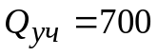 м³/мин составят:

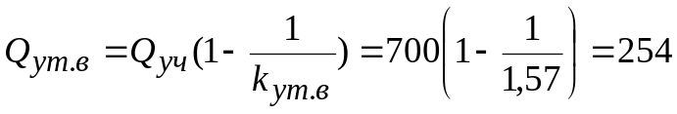 м³/мин.

Допустимое среднее метановыделение в выработанное пространство, при котором среднее содержание метана в утечках воздуха через выработанное пространство не превысит 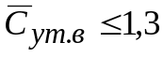% равно:

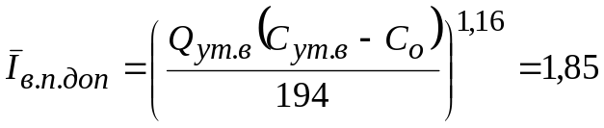 м³/мин.

Такое выделение метана в выработанное пространство будет при скорости подвигания очистного забоя равной:

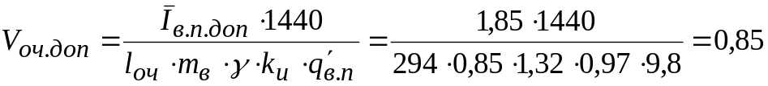 м/сут.

Учитывая вышеизложенное, ИГТМ НАН Украины согласовывает применение нисходящей возвратноточной типа 2-М-Н-н-вт схемы проветривания выемочного участка 1-й южной лавы пласта l₁ со скоростью подвигания до 0,85 м в сутки при условии выполнения нижеизложенных рекомендаций по обеспечению газовой безопасности.

- Фактическая скорость подвигания очистного забоя не должна превышать 0,85 м в сутки с равномерным распределением по добычным сменам.
- Обеспечивать непрерывную, бесперебойную подачу на выемочный участок с основной струёй по 1-му южному вентиляционному штреку пласта l₁ не менее 700 м³/мин воздуха и дополнительно в тупик поддерживаемого за лавой 1-го южного конвейерного штрека пласта l₁ не менее 266 м³/мин воздуха.
- Установить для контроля расхода воздуха, поступающего на выемочный участок, аппаратуру ИСНВ с выводом телеинформации на пульт оператора АГЗ.
- Тупиковую часть 1-го южного конвейерного штрека пласта l₁ оборудовать системой АГК, АПТВ, «Ветер» с телеуправлением с поверхности в соответствии с требованиями ПБ, «Временного руководства по оборудованию и эксплуатации систем аэрогазового контроля в угольных шахтах» и «Инструкции по контролю состава рудничного воздуха, определению газообильности и установлению категорий шахт по метану».
- Установить дополнительные датчики аппаратуры АКМ в конвейерном штреке на расстоянии 2,0-3,0 м от лавы посередине высоты выработки со стороны выработанного пространства и в рабочем пространстве очистной выработки на расстоянии 1,5-2,5 м от крайнего органного ряда вблизи стойки крепи ДМ со стороны выработанного пространства (см. рисунок) с уставкой срабатывания 1,3 % на отключение электропитания с оборудования лавы и конвейерного штрека.
6. Обеспечивать контроль состояния и непрерывную, бесперебойную работу аппаратуры ИСНВ, АГК, АПТВ, «Ветер» установленной на выемочном участке.
7. Ежесуточно контролировать состояние и обеспечивать работоспособность вентиляционных сооружений, обеспечивающих устойчивость проветривания выемочного участка.
8. Обеспечить ежесуточный контроль состояния проветривания и газовой обстановки в выработках выемочного участка мастерами участка ВТБ.
9. Ежемесячно определять фактическую среднюю метанообильность выемочного участка по источникам выделения и оценивать газовую безопасность. В случае если фактическая средняя метанообильность выемочного участка будет выше ожидаемой, необходимо в течение недели скорректировать параметры вентиляции выемочного участка. Сведения о фактической метанообильности выемочного участка ежемесячно передавать в ИГТМ НАН Украины.

Зав. отделом
управления динамическими
проявлениями горного давления С.П.Минеев

Главный технолог В.Н. Кочерга

Текст сопроводительного письма.
Изучив техническую документацию и исследовав источники выделения метана, ИГТМ НАН Украины согласовывает применение нисходящей возвратноточной типа 2-М-Н-н-вт схемы проветривания выемочного участка 1-й южной лавы пласта l₁ гор.550 м. «Шахты «Алмазная» «Шахтоуправления
«Добропольское» ООО «ДТЭК Добропольеуголь» при условии выполнения прилагаемых рекомендаций по обеспечению газовой безопасности.

Приложение: «Рекомендации…» на 12 стр.-1 экз.

